**LAPORAN PRAKTIKUM**

**ALGORITMA DAN PEMROGRAMAN**

**MODUL 5**

**STRUKTUR KONTROL PERULANGAN (*LOOPING*)**



**NIM : 20220810029**

**Nama : Muhamad Fahmi**

**Kelas : TINFC-2022-02**

**FAKULTAS ILMU KOMPUTER**

**UNIVERSITAS KUNINGAN**

**2022**

ANALISIS PROSES PROGRAM BERJALAN

1. POSTTEST

#include <iostream>

using namespace std;

int main(){

int n, i, j, s;

cout<<"program membuat segitiga sama sisi terbalik\n";

cout<<"masukan jumlah baris dollar = ";

cin>>n;

for (i = 1; i <=n; i++)

{

for (j = 1; j <= i; j++)

cout<<" ";

for (s = 0; s >= (i - n); s--)

cout<<"$ ";

cout<<"\n";

}

return 0;

}

PROGRAM : Membuat segitiga sama sisi terbalik

ANALISIS :

1. file hider iostream yang berfungsi sebagai pemanggil library untuk fungsi-fungsi didalamnya
2. Definisikan fungsi utama dengan script int main()
3. Deklarasikan variable n,i,j,s dimana variable n,i,j,s menggunakan type data integer.
4. Inisialisasi atau penginputan variable n dengan masukan bilangan misalnya 2 Maka nilai 2 tersebut akan di simpan di variable n.
5. Perulangan jika variable I merupakan start bernilai 1 maka variable I selanjutnya condition lebih kecil sama dengan nilai yang di inputkan ke variable n ,maka variable I di tambah 1 jadi increment
6. Statement Perulangan jika variable j bernilai 1 maka variable j lebih kecil sama dengan variable i,maka variable j di tambah 1 jadi increment
7. Perulangan jika variable s bernilai 0 maka variable s lebih besar sama dengan variable I dikurang variable n ,maka variable s di kurang 1 jadi decrement
8. Menampilkan symbol dollar.

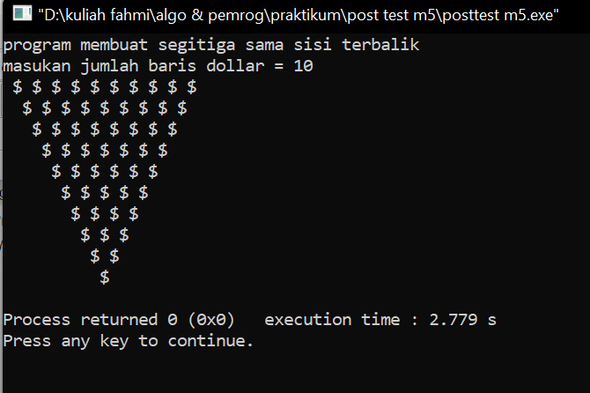

1. POSTTEST

#include <iostream>

using namespace std;

int main()

{

cout << "Program Membuat BujurSangkar " << endl;

int bujursangkar,i,j;

cout << "Masukan jumlah karakter = ";

cin >> bujursangkar;

cout << endl;

for(i=1;i<=bujursangkar;i++) {

for(j=1;j<=bujursangkar;j++) {

cout << " @";

}

cout << endl;

}

return 0;

}

PROGRAM : membuat bujursangkar

ANALISIS :

1. file hider iostream yang berfungsi sebagai pemanggil library untuk fungsi-fungsi didalamnya
2. Definisikan fungsi utama dengan script int main()
3. Deklarasikan variable bujursangkar,I,j dimana variable bujursangkar,I,j menggunakan type data integer.
4. Inisialisasi atau penginputan variable bujursangkar dengan masukan bilangan misalnya 2 Maka nilai 2 tersebut akan di simpan di variable bujursangkar.
5. Perulangan jika variable I start bernilai 1 maka variable I selanjutnya adalah condition lebih kecil sama dengan nilai yang di inputkan ke variable bujursangkar ,maka variable I di tambah 1 jadi increment
6. Perulangan jika variable j bernilai 1 maka variable j lebih kecil sama dengan variable bujursangkar,maka variable j di tambah 1 jadi increment.
7. Menampilkan symbol @.
8. Return 0 untuk mengembalikan nilai

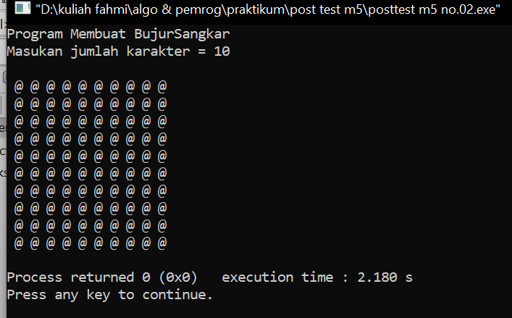

1. Tugas Mandiri

#include<iostream>

using namespace std;

int main(){

int n, i, j, s;

cout<<"membuat program segitiga siku-siku dengan rata kanan\n ";

cout<<"masukan jumlah baris a keong = ";

cin>>n;

for(i = 1; i<=n; i++)

{

for(j = n; j >=i; j--)

cout<<" ";

for(s = 1; s <=i; s++)

cout<<"@";

cout<<endl;

}

return 0;

}6

PROGRAM : membuat bujursangkar

ANALISIS :

1. file hider iostream yang berfungsi sebagai pemanggil library untuk fungsi-fungsi didalamnya
2. Definisikan fungsi utama dengan script int main()
3. Deklarasikan variable bujursangkar,I,j dimana variable bujursangkar,I,j menggunakan type data integer.
4. Inisialisasi atau penginputan variable n dengan masukan bilangan misalnya 2 Maka nilai 2 tersebut akan di simpan di variable n.
5. Perulangan jika variable I start bernilai 1 maka variable I selanjutnya condition lebih kecil sama dengan nilai yang di inputkan ke variable n ,maka variable I di tambah 1 jadi increment
6. Statement Perulangan jika variable j bernilai yang di inputkan di variable n maka variable j lebih besar sama dengan variable i,maka variable j di kurang 1 jadi decrement.
7. Perulangan jika variable s bernilai 1 maka variable s lebih kecil sama dengan variable I dikurang variable n ,maka variable s di kurang 1 jadi increment.
8. Menampilkan symbol @.
9. Return 0 untuk mengembalikan nilai

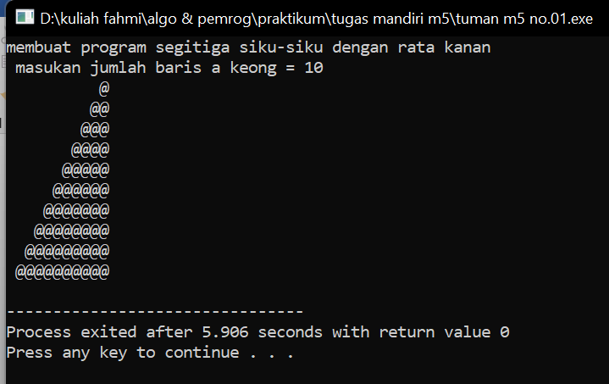

1. Tugas Mandiri

#include <iostream>

using namespace std;

int main()

{

cout << "Program Membuat BujurSangkar " << endl;

int bujursangkar,i,j;

cout << "Masukan jumlah karakter = ";

cin >> bujursangkar;

cout << endl;

for(i=1;i<=bujursangkar;i++) {

for(j=1;j<=bujursangkar;j++) {

cout << " #";

}

cout << endl;

}

return 0;

}

PROGRAM : membuat bujursangkar

ANALISIS :

1. file hider iostream yang berfungsi sebagai pemanggil library untuk fungsi-fungsi didalamnya
2. Definisikan fungsi utama dengan script int main()
3. Deklarasikan variable bujursangkar,I,j dimana variable bujursangkar,I,j menggunakan type data integer.
4. Inisialisasi atau penginputan variable bujursangkar dengan masukan bilangan misalnya 2 Maka nilai 2 tersebut akan di simpan di variable bujursangkar.
5. Perulangan jika variable I start bernilai 1 maka variable I selanjutnya adalah condition lebih kecil sama dengan nilai yang di inputkan ke variable bujursangkar ,maka variable I di tambah 1 jadi increment
6. Perulangan jika variable j bernilai 1 maka variable j lebih kecil sama dengan variable bujursangkar,maka variable j di tambah 1 jadi increment.
7. Menampilkan symbol #.
8. Return 0 untuk mengembalikan nilai

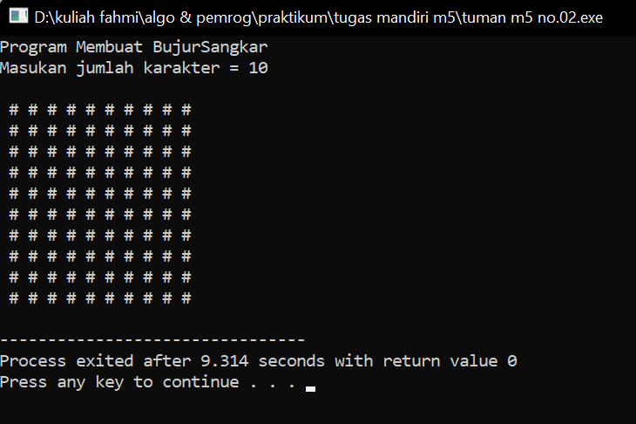

1. Tugas Mandiri

#include<iostream>

using namespace std;

int main(){

int nilai;

float data,jumlah,rata;

cout<<"program menghitung jumlah dan rata-rata nilai \n";

cout<<"masukan nilai ";

cin>>data;

for(int i = 1; i<=data; i++)

{

cout<<"Data nilai ke-"<<i<<" : ";

cin>>nilai;

jumlah += nilai;

}

cout<<"\n jumlah semua nilai : "<<jumlah;

rata= jumlah/data;

cout<<"\n nilai rata-ratanya : "<<rata;

return 0;

}

PROGRAM : menghitung jumlah dan rata-rata nilai

ANALISIS :

1. file hider iostream yang berfungsi sebagai pemanggil library untuk fungsi-fungsi didalamnya
2. Definisikan fungsi utama dengan script int main()
3. Deklarasikan variable nilai dimana variable nilai menggunakan type data integer.
4. Deklarasikan variable data,jumlah,rata dimana variable data,jumlah,rata menggunakan type data float.
5. Inisialisasi atau penginputan variable data dengan masukan bilangan misalnya 2 Maka nilai 2 tersebut akan di simpan di variable data.
6. Perulangan jika variable I start bernilai 1 maka variable I selanjutnya adalah condition lebih kecil sama dengan nilai yang di inputkan ke variable data ,maka variable I di tambah 1 jadi increment.
7. Menampilkan nilai data yang di inputkan di awal
8. Kemudian variable jumlah di tambah nilai.
9. Menampilkan jumlah semua nilai dengan memanggil variable jumlah
10. Variable rata dengan membagi variable jumlah dan data
11. Menampilkan nilai rata rata dengan memanggil variable rata
12. Return 0 untuk mengembalikan nilai

